目 录
1. 引言 1
1.1. 编写目的 1
1.2. 项目背景 1
1.3. 术语和缩写词定义 1
1.4. 参考资料 2
2. 项目概述 3
2.1. 工作内容 3
2.1.1. 定义生命周期 3
2.1.2. 工作量估算 3
2.1.3. 风险估计 3
2.2. 度量目标 4
2.3. 产品 4
2.3.1. 软件工作产品 4
2.3.2. 运行环境 5
3. 项目过程定义 6
3.1. 项目模型 6
3.2. 方法与工具 6
3.3. 角色与职责 6
4. 项目实施 8
4.1. 进度安排 8
4.1.1. 相关组或个人职责 8
4.1.2. 组内关系 8
4.2. 预算 10
4.3. 项目WBS分解 10
4.4.项目网络计划图 11

引言

编写目的
- 项目的名称：机房仓储管理系统分析与设计
- 实际目的和意义：
  - 将以往的开放式手工管理机房及实验信息移植到计算机和网络平台。
  - 根据管理系统的特点，对被开发软件系统的主要功能、性能进行完整描述，为软件开发者进行详细设计和编程提供基础。
  - 为软件提供测试和验收的依据，即为选取测试用例和进行验收的依据。
  - 使管理员迅速知晓发生故障的电脑具体时间。
  - 使管理员准确了解电脑具体位置。
  - 及时提醒管理员电脑零件的库存不足。

项目背景
- 项目的委托单位：温州商学院信息工程学院。
- 该软件系统与其他系统的关系：
随着网络技术高速发展，公共计算机实验室的使用率也呈不断上升的趋势。过去，在学生数量和计算机数量不多的情况下，机房通常采用人工管理的方式。随着学生数量的增加和机房开放式管理的要求，传统的机房仓储管理手段已经不再适应现在的机房仓储管理模式。我们需要一款新式的机房仓储管理系统以解决人工管理的不足。机房仓储管理系统就是针对校园信息化、企业信息化发展的需要而开发的简单实用功能强大的管理系统。使用计算机可以高速，快捷地完成以上工作。在计算机联网后，数据在网上传递，可以实现数据共享，避免重复劳动，从而提高了管理效率和水平。

术语和缩写词定义
- OS：操作系统（Operating System）是用户和计算机的接口，同时也是计算机硬件和其他软件的接口。
- SSD、HDD：SSD硬盘：固态硬盘，HDD硬盘：机械硬盘。

参考资料
- [1]陆惠恩. 实用软件工程[M]. 3版. 北京：清华大学出版社，2015.
- [2]吕云祥. 软件工程实用教程[M]. 北京：清华大学出版社，2015.
- [3]贾铁军，等. 软件工程与实践[M]. 北京：清华大学出版社，2012.

项目概述

工作内容

定义生命周期
图 1为项目选定软件开发周期，为期2个月。
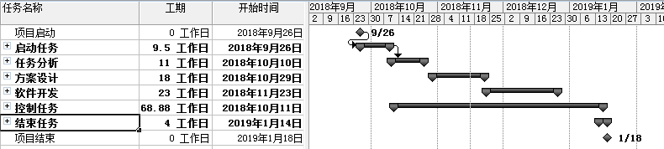
图 1 软件开发周期

工作量估算
根据1977年IBM公司的Walston和Felix提出的估算工作量的公式：
根据历史数据进行估算，则规模估算≈6000代码行
工作量E=5.2*6^{0.91}≈26人月

风险估计
本项目的主要风险是开发人员对需求中的仓储管理环境不是很熟悉，另外，由于要求进度较紧，且具体需求不明确，下面的这个风险列表就是通过一系列的风险识别、风险评估、风险应对等步骤，最后得出的项目TOP 5风险列表。
TOP 5风险列表如表 1所示：
排序 | 输入 | 风险事件 | 可能性 | 影响 | 风险值 | 风险应对措施 | 责任人
 | 用户需求 | - 需求不明确;  - 增加需求;  - 需求蔓延; | 70% | 50% | 35% | - 采取加班的方法;  - 修改计划去掉一些任务;  - 与客户商量延长一些时间; | 阮万杨
 | 用户输入 | - 数据库不安全;  - 账户信息不安全; | 30% | 80% | 24% | - 对输入数据进行处理;  - 限制用户输入次数; | 陈世远
 | 团队分工 | - 分工不明确;  - 工作效率低下;  - 沟通效率低下; | 50% | 30% | 15% | - 定期团建;  - 明确分工，加大监管力度; | 陈世远  郁超杰
 | 合同 | - 进度要求紧;  - 合同金额有限; | 30% | 50% | 15% | - 招聘实习学生做辅助工作;  - 严格按照项目范围规划项目; | 阮万杨  郁超杰
 | 历史项目信息 | - 开发人员的流动;  - 历史文档丢失; | 20% | 60% | 12% | - 注意项目团队的沟通，及时了解开发人员的动态;  - 控制项目过程中的文档;  - 从外部招聘有过此类开发经验人员; | 阮万杨  陈世远  郁超杰
表 1 风险分析表

度量目标
- 通过代替大量的人力处理各种繁芜的工作。
- 利用计算机快速、准确处理大量数据的特点，及时处理信息。
- 提高管理员的工作效率，减少人员冗余，节约社会成本。
- 减少了工作出错率，使机房仓储管理更加方便快捷。

产品

软件工作产品
根据用户的需求陈述，可以确定本项目分为5个功能模块：设备管理模块、采购管理模块、维护管理模块、仓储管理模块、统计模块。
- 设备管理模块：该系统的设备管理功能能够对设备的信息进行增加、删除、修改、查询等功能，并能够对外设进行管理，同时能够对设备的使用情况进行记录及查询。
- 采购管理模块：该系统的采购管理功能够对采购商的信息进行管理，能够提交对设备、外设的订单信息，能对付款记录进行登记。
- 维护管理模块：该系统的维护管理功能够对维修记录、保养记录进行登记、查询、修改，对需要维修、保养的设备能够提交通知，已损坏的设备能够提交损坏信息。
- 仓储管理模块：该系统的仓储管理功能能够对库存内的设备等进行出、入库管理，能对库存数量进行管理，对于库存不足或过饱和的设备进行库存提示。
- 统计模块：该系统的统计功能能够进行对采购、付款、维护、库存、出库等信息的统计。

运行环境
- 硬件配置
处理器：i5以上
内存(RAM):3GB以上
需求容量(ROM):2G以上剩余
- 软件配置
系统类型：最低32位系统
Windows版本：Windows Xp及以上windows操作系统
同时系统实现依靠相对熟悉的JSP语言和mysql数据库系统，其基本操作实质还是对数据库进行添加、删除、查找等操作。

项目过程定义

项目模型
项目开发模型选用螺旋模型，如图 2所示。
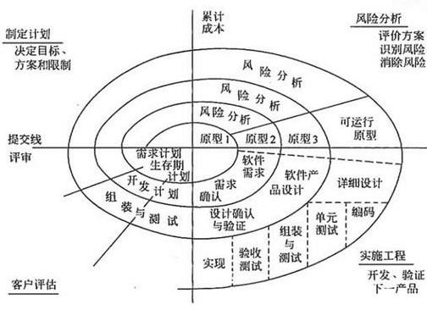
图 2 螺旋模型

方法与工具
使用方法与工具表如表 2所示。
软件过程 | 方法与工具
项目管理 | Microsoft office2010
系统设计 | Visual Studio 2010，Microsoft Visio 2010
实现与测试 | My Eclipse，tomcat
表 2 方法与工具

角色与职责
项目小组由项目经理、技术架构师、测试人员、质量保证员、测试人员。各方人员应该在项目实施前做好相应的准备，保证项目的按时实施。其组建结构如图 3所示。

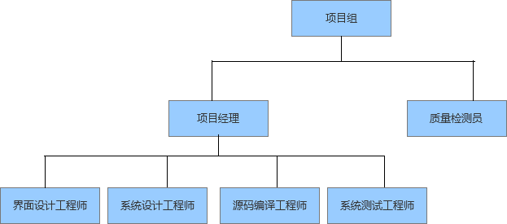
图 3 项目小组开发结构图
具体人员分工合作表如表 3所示
序号 | 角色名称 | 人员列表 | 到位日期 | 职责描述
 | 项目经理 | 阮万杨 | 2018-09-26 | - 检查项目成员相关工作。  - 辅助QA人员发现不符合的项目。  - 定期审查质量保证活动和结果。  - 协调解决项目组建内不能解决的问题。  - 参与工程师讨论计划，熟悉计划运行
 | 其余成员 | 陈世远  郁超杰 | 2018-09-26 | - 接受组员的意见和工作检查  - 讨论解决不符合项目  - 参与各个阶段计划成果的评审
 | 界面设计工程师 | 郁超杰 | 2018-09-26 | - 根据需求文档设计出软件系统体系的用户界面、数据库模块等。并提供详细的说明文档
 | 需求开发人员 | 阮万杨 | 2018-09-26 | - 调查、分析并定义需求，撰写相应的文档。  - 根据用户的实际要求和市场需求来编写文档。
 | 系统设计工程师 | 陈世远 | 2018-09-26 | - 结合需求文档，界面设计人员的要求，设计软件整体系统结构。  - 对用户界面代码、数据库代码等进行设计撰写。
 | 源码编译工程师 | 阮万杨  陈世远  郁超杰 | 2018-09-26 | - 结合系统设计，用户界面设计的概念，对整个系统进行代码编写。  - 代码要有严谨的逻辑性。要符合设计者模式的要求。
 | 测试人员 | 阮万杨  陈世远  郁超杰 | 2018-09-26 | - 参与软件系统的各个功能的测试，并完善一些BUG。
表 3 人员分工表

项目实施

进度安排
任务名称 | 开始时间 | 结束时间 | 参与人员
制定开发计划 | 2018/9/26 | 2018/10/9 | 阮万杨、陈世远、郁超杰
需求分析和说明 | 2018/10/10 | 2018/10/25 | 阮万杨
框架设计 | 2018/10/29 | 2018/11/1 | 阮万杨、陈世远
详细设计 | 2018/11/5 | 2018/11/15 | 阮万杨
一级管理员界面 | 2018/11/16 | 2018/11/18 | 陈世远
二级管理员界面 | 2018/11/19 | 2018/11/22 | 陈世远、郁超杰
编码 | 2018/11/23 | 2018/12/21 | 阮万杨、陈世远
测试 | 2018/11/28 | 2019/1/16 | 陈世远、郁超杰
运行维护 | 2019/1/18 | 2019/2/18 | 阮万杨、陈世远、郁超杰

相关组或个人职责
组长：阮万杨
组员：陈世远、郁超杰
将遇到冲突主要由主要组长决定。

组内关系
逐项列出需由用户或其他组承担的工作和完成日期，包括由他们提供的条件和日期，以及完成这些工作的要求。
序号 | 事项 | 方式 | 计划时间 | 负责人 | 相关组或个人
 | 签订合同、项目启动 、需求分析 | 会议 | 2018/9/26至  2018/10/25 | 阮万杨 | 陈世远  郁超杰
 | 系统的概要设计、详细设计 | 独立工作 | 2018/10/29至  2018/11/15 | 阮万杨 | 陈世远
 | 完成系统管理员登陆据诶面 | 独立工作 | 2018/11/16至  2018/11/22 | 陈世远 | 郁超杰
 | 编码实现、测试、部署 | 协作完成 | 2018/11/23至  2019/1/16 | 郁超杰 | 阮万杨  陈世远
注：
- 事项：指需相关组和个人参与的项目事项，包括参与需求，解决技术问题，参与工作产品评审等。
- 方式：指采用何种方式进行互相交流，可包括：会议，文档，E_MAIL,电话，配置库等。
- 计划时间：是指预计沟通的具体时间(可以是具体日期如,某月某日,也可以是周期性如,每两周或是事件驱动,如评审完成时)；
- 负责人：指项目组中负责此项沟通工作的人员。
- 相关组和个人：指参与此项沟通工作的相关组和个人。

预算
逐项列出完成该项目所需要的经费预算及其来源，所需的劳务。
开支类别 | 主要开支项、用途 | 金额（元） | 时间
人力资源 | 日常经费 | 100000 | 2018.9-2019.2
人力资源 | 技术管理费、培训费、管理费和资料费 | 20000 | 2018.9-2018.10
软件件成本 | Windows 10 家庭版*3 | 3264 | 2018.9
软件件成本 | Visio 专业版 2016 绘图 | 4798 | 2018.9
软件件成本 | Office家庭和学生版2016 *3 | 2244 | 2018.9
硬件成本 | 服务器 | 20000 | 2018.9
硬件成本 | 计算机*6 | 10000 | 2018.9
硬件成本 | 打印机*6 | 10000 | 2018.9
硬件成本 | 条形码扫描仪*10 | 18000 | 2018.9
硬件成本 | 上网设备和路由器 | 6800 | 2018.9
硬件成本 | 电线 | 1000 | 2018.9
硬件成本 | 不间断电源 | 4000 | 2018.9
硬件成本 | 工作台*3 | 1000 | 2018.9

项目WBS分解
项目WBS分解见图 4Error: Reference source not found。
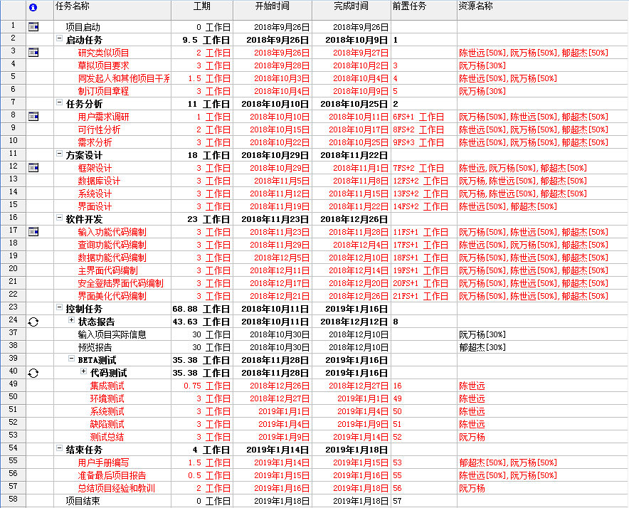
图 4 WBS分解

项目网络计划图
项目网络计划图见图 5。
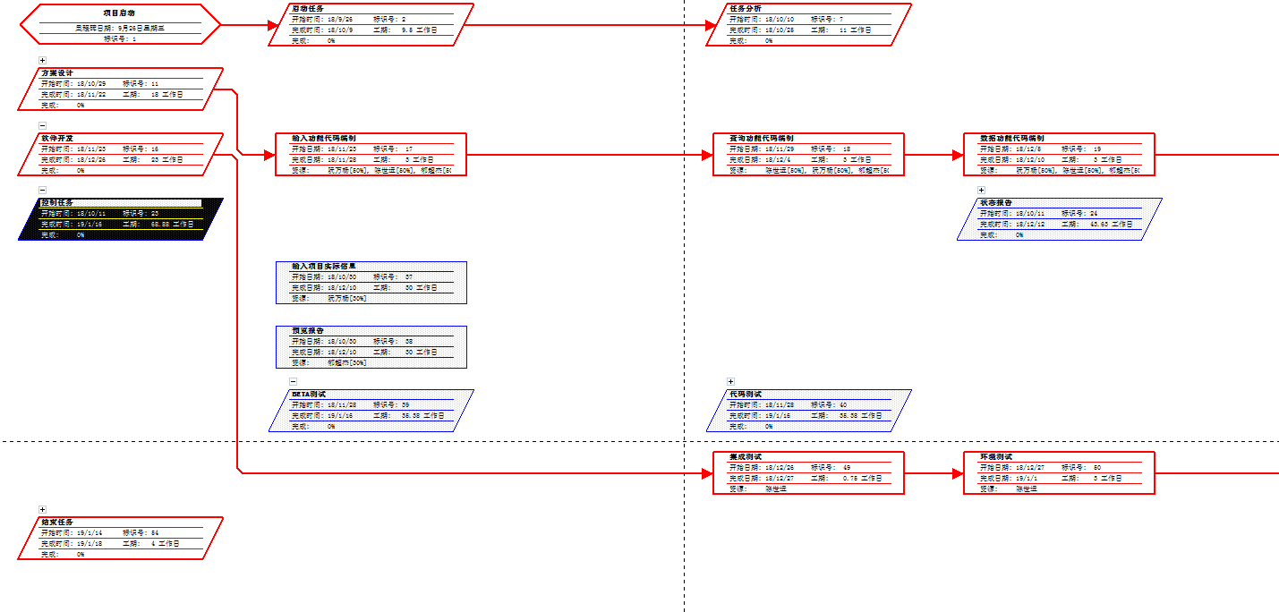
图 5 项目网络计划图

